CENTRO DE TECNOLOGIA DE LA MANOFACTURA AVANZADA
PROGRAMA TECNOLOGO ANALISIS Y DESARROLLO DE SOFTWARE
FICHA 2996755



Kotlin / Compose

Autores:
Oliver Arteaga
Andres Felipe Mena
Luis Fernando Villarreal Moreno

Creación del Proyecto
Repo: https://github.com/788j/-ANDORID-CLASS-1.git

Seleccionamos versión y Asignamos nombre al proyecto ( ImagesAndDetails )
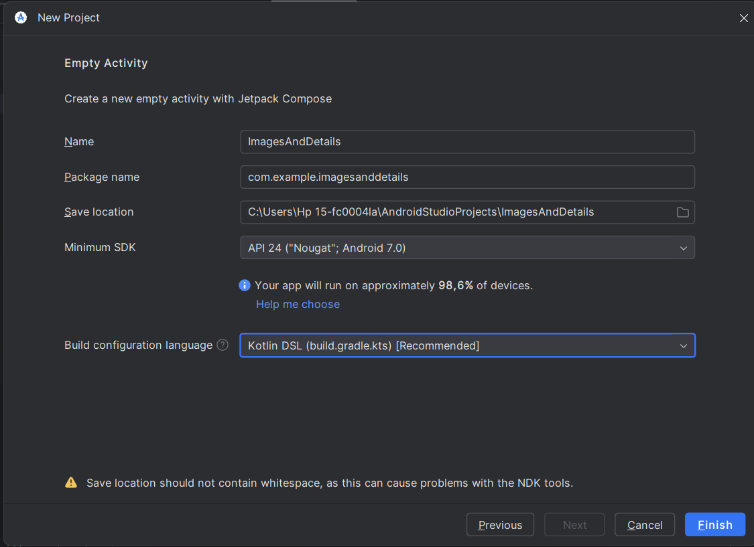

Configuramos el emulador
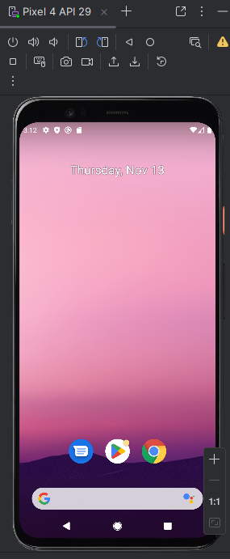

Definimos Arquitectura ( Capas )

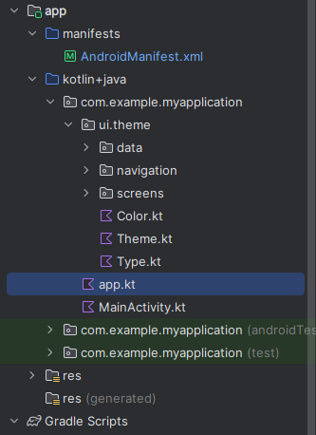

Creamos el modelo del producto como DATA CLASS para aprovechar las funciones de las clases para data y al definir la lista se uso imágenes locales ( Se intento y fracaso el usar COIL )
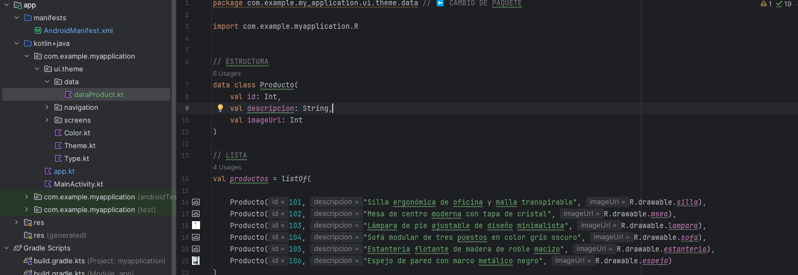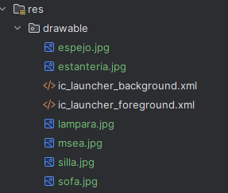

Definimos las pantallas ( Home y Details) como clases selladas (sealed class)
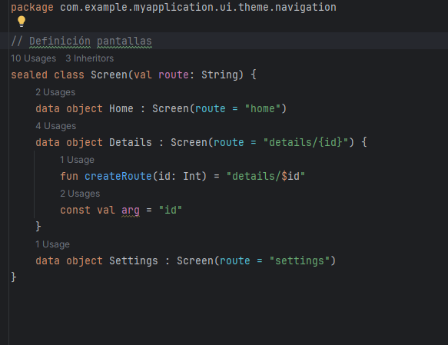

Creamos las pantallas como componentes en ficheros separados
Ambas como funciones con los decoradores
@OptIn(ExperimentalMaterial3Api::class)
@Composable
Para funciones inestables y componentes de UI

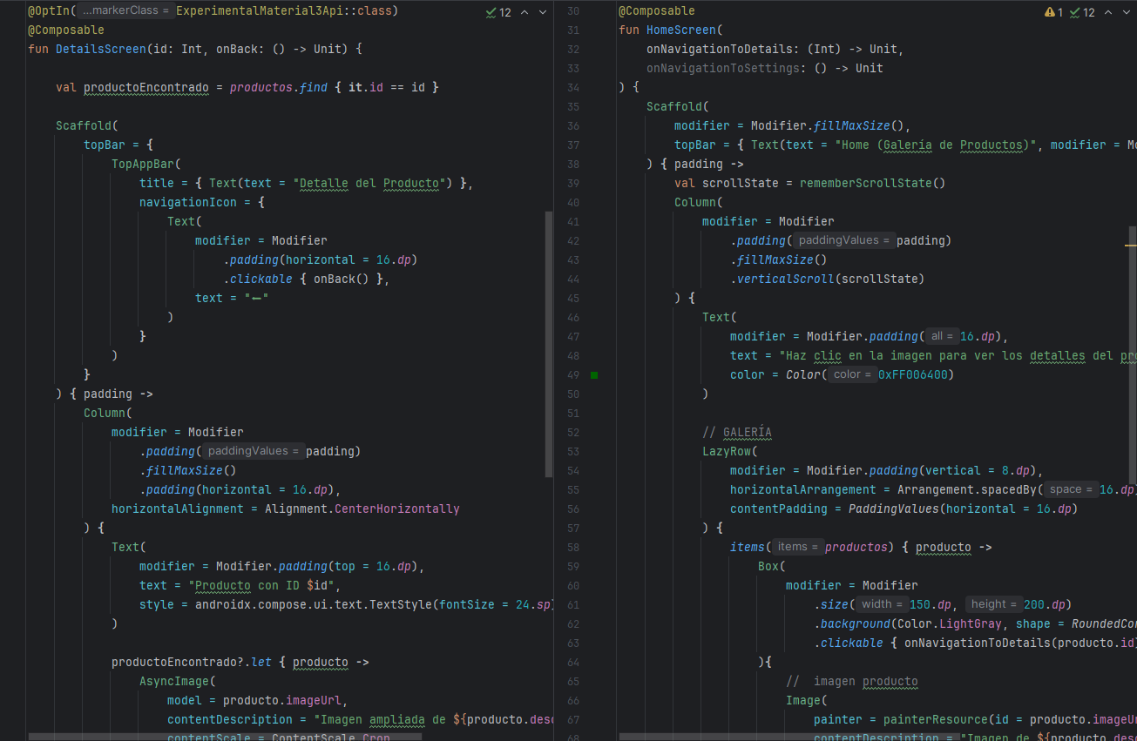

Al final definimos el punto de entrada (startDestination)
Y el controlador para la navegación hace detalles (onNavigaionToDetails)
Todo esto en el componente NavHost
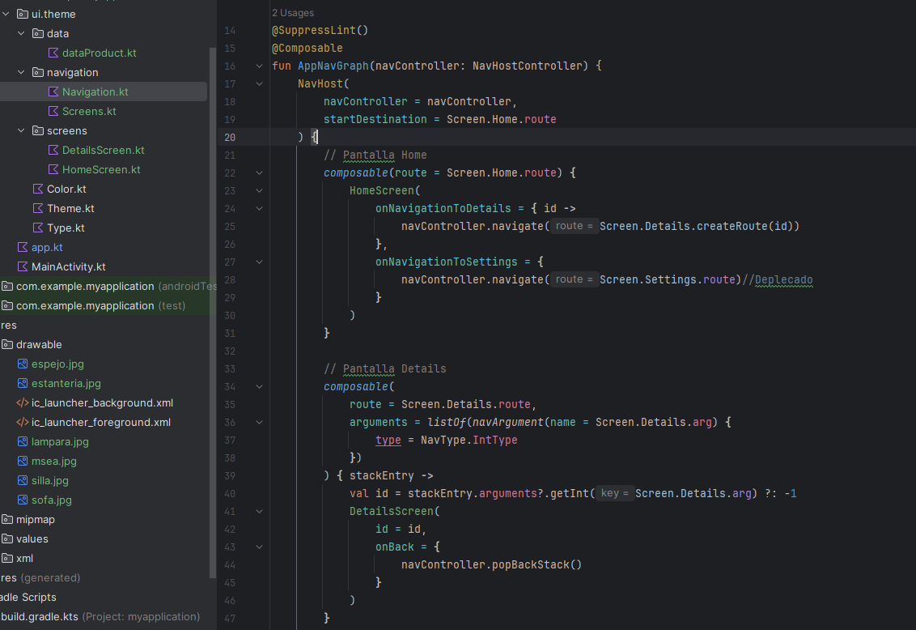

Llamamos el AppNavGraph en la Aplicaion ( App() )
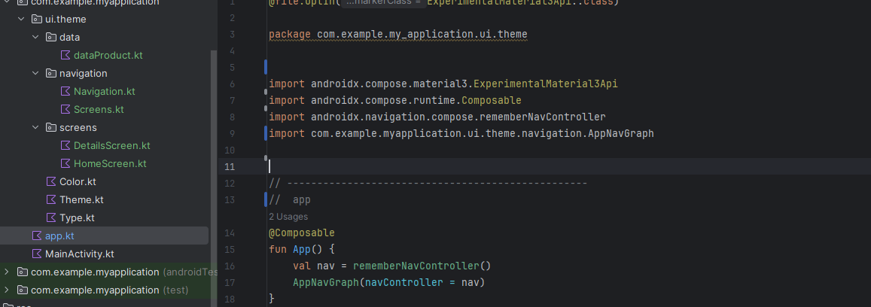

Y le damos el punto de entrada en el MainActivity
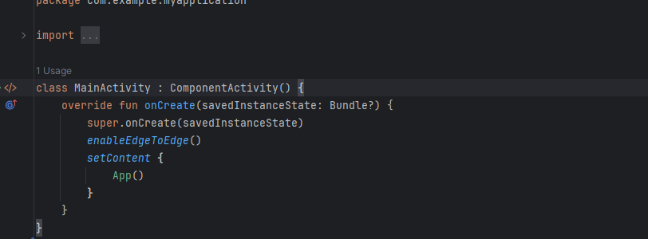

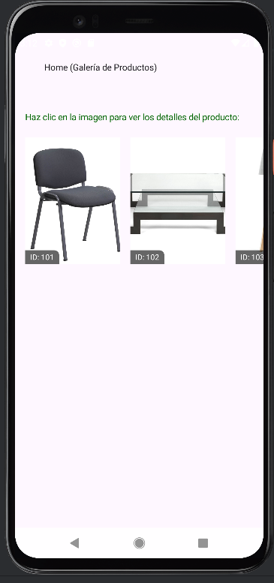
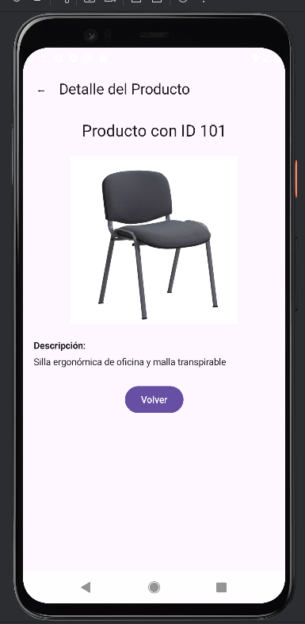
Vista Home Vista Details

